202000612遛娃群师讲牛奶、鞋子、孩子的牙齿问题
整理：自然美
师:人都450多人了，火呀，你们来这个群都学到了什么，说说。
西北—汪汪—18 :还在消化中。
自然而然 :学到了孩子要多跑，多玩，玩土。
师:消化啥呢？@自然而然 我说的对不对。
东北组-开心 :@师比得明健身还火。
广州英姿飒爽 :我为以后养娃做知识储备。
西北—汪汪—18 :都是大秘密啊，必须好好消化。
自然而然 :@师 老师说的必须对。
西北—汪汪—18 :发现自己做错了不少。
江苏花盼～橙橙男7岁 :释放天性，不要去吼孩子，还有正确揍娃。
自然而然 :学到了孩子不听话时要打屁股，揪耳朵。
师:@西北—汪汪—18 说说都做错了啥？
江苏-乘风-兜兜女8岁 :揪脸拉耳根，打屁股。
河北柔和+宽宽1.8岁男 :@自然而然 还有揪脸蛋儿。
西北—汪汪—18 :师@西北—汪汪—18 说说都做错了啥？@师打孩子头呢。
自然而然 :@河北柔和+宽宽1.8岁男是的。
江苏花盼～橙橙男7岁 :千万别打头。
师:有人说不让揪脸蛋儿,容易把嘴扯开了流哈喇子，纯粹胡说，小孩就必须不停揪脸，知道为啥吗?
江苏-乘风-兜兜女8岁 :现在小孩天天被我揪脸。
广州哇哈哈_笑哈哈男4岁 :吃再多的调养品都不如天天爬坡，奔跑。
自然而然 :@师 想知道。
广州哇哈哈_笑哈哈男4岁 :来得见效快。
河北柔和+宽宽1.8岁男 :@师为啥呀?
江苏-乘风-兜兜女8岁 :会不会揪成大饼脸变丑啊。
江苏花盼～橙橙男7岁 :@师不是说不说的咩。
享受生活 女孩八岁 :把嘴咧大。
江苏-乘风-兜兜女8岁 :揪脸对胃好？
河北柔和+宽宽1.8岁男 :师小孩就必须不停揪脸@师为啥味
师:@江苏花盼～橙橙男7岁 对对对，不说。
享受生活 女孩八岁 :刺激胃经。
江苏花盼～橙橙男7岁 :太阔爱了这千爸爸。
享受生活 女孩八岁 :憋着不难受啊。
江苏花盼～橙橙男7岁 :浪他憋着。
自然而然 :老师，可不可以提前开班？
西北—汪汪—18 :@江苏花盼～橙橙男7岁 你呀你。
河北柔和+宽宽1.8岁男 :别憋啦，说说呗。
师:你们还学到了啥，我听听。
江苏花盼～橙橙男7岁 :憋到最后一股脑全倒出来。
河北柔和+宽宽1.8岁男 :娃吃饭可以边走边吃，也可以边玩边吃。
自然而然 :学到了不要怕心疼孩子，累着孩子。
师:@湘赣闽梦想启航~佳佳10岁 怎么样，6了也快两个月了吧。说说孩子的变化。
河北柔和+宽宽1.8岁男 :不要太管着孩子。
四期-葫芦 :正确的养娃方法。
广州哇哈哈_笑哈哈男4岁 :没怎么发脾气了。
四期-葫芦 :孩子吃饭香，睡眠好，胆子大。
师:八错。
河北柔和+宽宽1.8岁男 :老师，我今天上午没听上课，我走误区了，带娃去看娃的腿了，走路不稳，外扒。
江苏花盼～橙橙男7岁 :活生生把娃养成了铁杆儿千粉。
江苏sunny君君，开心男6岁 :协调性提高了，胆子变大了。
广州哇哈哈_笑哈哈男4岁 :体力增强了。
榴莲 :孩子说，我要吃成长快乐，我要千奶爸。
桂林刘若云三宝5岁男 :孩子就是少阳，要给他去外面长成阳明，最后变成太阳。
湘赣闽梦想启航~佳佳10岁 :@师老师，她愿意出来玩，就是跑不勤快，天天赶着她跑。
师:榴莲孩子说，我要吃成长快乐，我要千奶爸@榴莲 乖，我再说一下饮食，听不听。
自然而然 :@师 听。
享受生活 女孩八岁 :千爸爸能注册商标不，不是有羊爸爸吗？
江苏sunny君君，开心男6岁 :读书不像之前动来动去，能静一会了。
湘赣闽梦想启航~佳佳10岁 :胃口增大了，便秘改善了些。
师:有多少家长还给孩子喂牛奶？举手。
享受生活 女孩八岁 :偶尔。
江苏sunny君君，开心男6岁 :三岁后就不吃任何奶制品了。
湘赣闽梦想启航~佳佳10岁 :不喂了。
江苏花盼～橙橙男7岁 :对哦，师糊注册千爸爸吧。
河北柔和+宽宽1.8岁男 :没喂，奶粉都没喝。
自然而然 :我以前给孩子喝羊奶粉，现在不喝了。
桂林刘若云三宝5岁男 :大娃从不吃。
广州哇哈哈_笑哈哈男4岁 :娃都不喝。
自然而然 :她要才给喝点。
师:如果孩子三岁之后继续喂奶，尤其是牛奶，容易得奶食症，腹胀腹泻厌食呕吐，怕冷，便干，这些有可能都是由于过度引用牛奶造成的，我说过很多次了。
享受生活 女孩八岁 :一个月一次也就。
江苏sunny君君，开心男6岁 :但幼儿园给吃，一天小杯，没办法。
桂林刘若云三宝5岁男 :小娃睡觉必须要奶一瓶。
南宁-三十三 :偶尔奶奶会偷偷给他奶屋的鲜奶。
江苏sunny君君，开心男6岁 :家里从来不买奶。
东北组-开心 :对哦，师糊注册千爸爸吧。
师:嗯。
河北柔和+宽宽1.8岁男 :千爸爸这些有可能都是由于过度引用牛奶造成的@师太及时了。
师:全民喝牛奶是个阴谋，或者说是无知。你们看所有的动物界，没有一个动物成年之后天天喝奶的，为什么，要鼓励儿童和成人天天喝牛奶？就是商家的阴谋。
江苏花盼～橙橙男7岁 :对。
桂林刘若云三宝5岁男 :牛奶好腻。
享受生活 女孩八岁 :外国孩子运动量多大啊，才能消化牛奶。
桂林刘若云三宝5岁男 :怕是会把肠胃糊住。
享受生活 女孩八岁 :而且还一堆过敏哮喘的。
自然而然 :为了挣钱。
师:为了卖奶，就是这么简单。最近，政协代表，提了一个议案，就是伊利的头，知道这个事儿的。他提了两个议案，第一，全民喝奶计划列入国家战略，如果一旦通，每个公民必须饮用牛奶，第二，限制进口牛奶进口，幸亏只是议案，你们在网上搜.
享受生活 女孩八岁 :大人天天喝奶茶怎么破。全是激素和抗生素。
桂林刘若云三宝5岁男 :好生病挣钱啊。
江苏花盼～橙橙男7岁 :嗯，太可恶。
江苏sunny君君，开心男6岁 :某些品牌里面是不是奶，还要打疑问。
享受生活 女孩八岁 :日本人喝奶后，身高长了，自杀率宅男宅女太多了。
桂林刘若云三宝5岁男 :从小在农村长大没喝过奶的怎么破？
江苏哈哈-瑶瑶女3岁 :为什么喝牛奶后自杀率高啊。
桂林刘若云三宝5岁男 :那牛奶糊住了脑袋不灵光。
榴莲 :牛快憋疯了。
江苏-乘风-兜兜女8岁 :听说，日本鼻炎过敏多和牛奶有关系。
享受生活 女孩八岁 :阴寒。
师:所以说并不是商家推荐什么，你就要买什么，比如舒肤佳，为了卖肥皂，拼命说细菌有害，手碰到哪儿都是细菌，让你产生恐惧从而增加肥皂销量，对不对。
桂林刘若云三宝5岁男 :我家娃经常捡地上的饭吃，好像也没啥事。
江苏-乘风-兜兜女8岁 :是啊，还有卖牙膏的。
桂林刘若云三宝5岁男 :对极。
江苏-乘风-兜兜女8岁 :也是制造恐慌。
师:还有高露洁，为了卖牙膏，天天说牙齿过敏，都是不刷牙造成的，实际完全不是。就是为了卖牙膏。
江苏花盼～橙橙男7岁 :牙菌斑，蛀牙。
桂林刘若云三宝5岁男 :就是要给制造一种危机感。
享受生活 女孩八岁 :千爸爸和牙膏厂沐浴露厂洗发水厂肥皂厂有仇。
江苏花盼～橙橙男7岁 :还有牙齿怕冷怕啥也是不刷牙。
师:这些商家用心险恶，都从理论层面布局，让你们上套，牙齿的所有问题都归结到不刷牙。这不是有毛病吗？
江苏-乘风-兜兜女8岁 :一天三顿饭，刷三次牙
师:现在全民都刷牙了，也没看牙齿好到哪儿，反而牙齿越来越差，对不对。
江苏花盼～橙橙男7岁 :我不刷牙后牙菌斑反而没了。
自然而然 :@江苏花盼～橙橙男7岁 牙菌斑是啥。
师:还有那阿迪，天天说科学结构鞋底。人造生物工程鞋。
江苏sunny君君，开心男6岁 :我已经6年了，只晚上刷牙，因为懒。
榴莲 :足力健老人鞋。
师:其实呢，完全让脚慢慢的失去了适应自然环境的能力，直接导致脚的退化,把脚包的严严实实，你说这鞋能穿吗？坚决不能穿，这些例子太多太多了。
榴莲 :脚不会抓地了。
江苏花盼～橙橙男7岁 :得亏遇到千爸爸了，娃现在都穿飞跃。
一片雪花天上来 :老师，孩子鲜奶都不能喝吗?
山东高真-小钻石10岁 :孩子都穿机能鞋.
小桔灯 :我穿的就是阿迪.
江苏-乘风-兜兜女8岁 :气垫什么的能增加弹跳高度，减震。配料都更讲究。
楚莲-孙悟空2岁 :戒除奶制品。
江苏花盼～橙橙男7岁 :机能鞋才坑呢，说娃内八外八都可以解决。
江苏-乘风-兜兜女8岁 :听说阿迪耐克成本是售价的七分之一，李宁的是四分之一。
师:所以千万不要听商家忽悠，一定要听千爸爸的，告诉你们真相，扔掉阿迪鞋，你的脚才能健壮起来。都换上飞跃鞋了吗？
湘赣闽梦想启航~佳佳10岁 :老师，能推荐夏天穿什么凉鞋好呀。
一片雪花天上来 :穿飞跃吗？
江苏-乘风-兜兜女8岁 :新买的耐克鞋确实没有飞跃舒服，脚趾头在里面空间很大。
楚莲-孙悟空2岁 :农历五月了，可以光脚走走了。
自然而然 :换上飞跃了。
湘赣闽梦想启航~佳佳10岁 :买了四双飞跃了。
山东高真-小钻石10岁 :飞跃前头宽，脚趾头舒服。
合肥璐璐大宝7岁儿子，二宝3岁丫头 :飞跃款式很多啊。
楚莲-孙悟空2岁 :我有入手一双飞跃，泰山穿。
师:记住我说的一句话，一定要让脚舒服了，脚是根本，如果为了好看，脚弄得不舒服，不划算。
湘赣闽梦想启航~佳佳10岁 :现在夏天打赤脚好舒服，释放脚。
江苏花盼～橙橙男7岁 :牢记在心。
八期 湘赣闽 龙音璇 +糖糖（男）3.5岁 :我在家基本打赤脚。
江苏-乘风-兜兜女8岁 :是的飞跃挺舒服。
师:还有，你们有条件多做足疗，好东西，一周要捏一次脚，自己捏也行，外边捏也行，要对得起自己，孩子的脚也要经常捏。
山东高真-小钻石10岁 :都不知道当年怎么穿尖头高跟鞋的。
江苏花盼～橙橙男7岁 :外面做吗？
广州希言若谷-棒棒10岁 :自己捏脚。
江苏-乘风-兜兜女8岁 :就感觉脚掌被掰开了。
江苏花盼～橙橙男7岁 :那我明天去捏脚。
楚莲-孙悟空2岁 :飞跃，大博文，前脚掌宽大，底子厚，重。大孚的瘦长，底子薄，轻便。
榴莲 :外边正规的。
楚莲-孙悟空2岁 :老师又讲干货了。
自然而然 :@师 老师，咋捏。
师:多让捏脚背和脚踝，还有脚趾，少捏脚心。
广州希言若谷-棒棒10岁 :在办公室捏脚。
德明-思宸 :@师外面的整脚底，也可以？
河北柔和+宽宽1.8岁男 :孩子走路大腿外撇撇着，跟脚有关吗？
自然而然 :马上捏起。
师:其实自助式捏脚挺好，咱们会员群说过。对吧，一周至少一次。
八期 湘赣闽 龙音璇 +糖糖（男）3.5岁 :原本想走鹅卵石路。
榴莲 :脚心咋不能呢？
江苏花盼～橙橙男7岁 :现在就捏。
德明-思宸 :对，捏起来。
广州希言若谷-棒棒10岁 :最近捏脚发现三毛大敦隐白超痛，越痛越捏。
楚莲-孙悟空2岁 :最近脚腕出来个筋包，争取这两天捏下去。
榴莲 :脚心涌泉穴不是。
河北柔和+宽宽1.8岁男 :捏起，给娃，给自己。
一片雪花天上来 :据说按脚可以治病。
师:捏脚要养成习惯，坐那儿一待着就开始捏，没事就捏，好东西。捏舒服为止。
合肥璐璐大宝7岁儿子，二宝3岁丫头 :每次捏多久呢？
小桔灯 :师发个捏脚的视频我们学学。
西北路卡卡5岁女 :脚底有反射区 哪里不舒服捏那里。
楚莲-孙悟空2岁 :都强调了，脚底最好别碰。
一片雪花天上来 :@楚莲-孙悟空2岁 为啥别碰。
师:我慢慢都会给你们讲，尤其是小儿推拿，小儿发烧，要搓三个地方。想知道吗？
榴莲 :
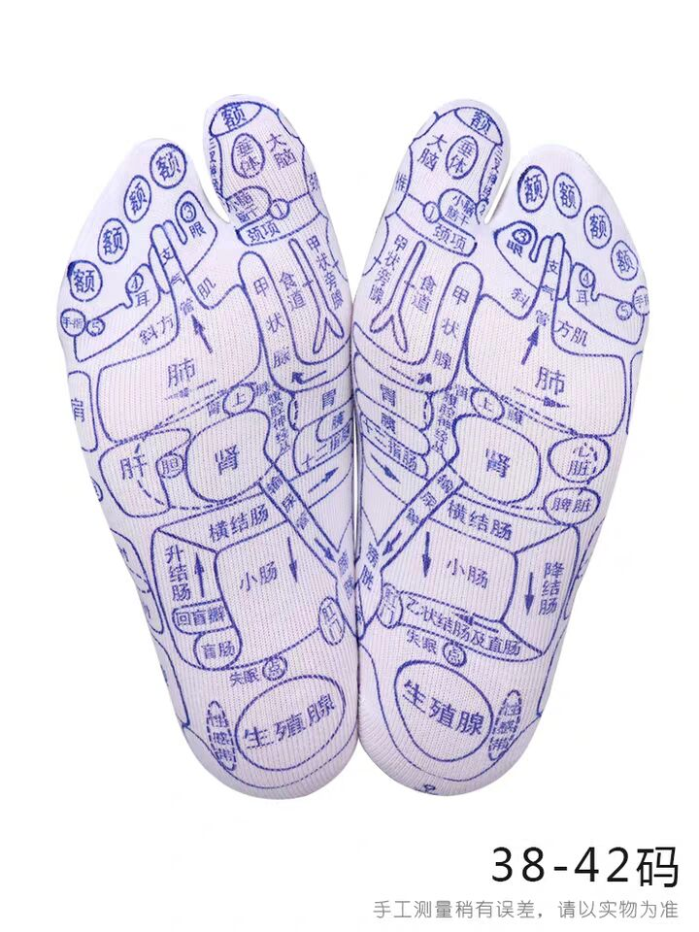
广州希言若谷-棒棒10岁 :捏按整个脚背，痛点更要多捏。
榴莲 :捏脚心是不刺激心脏。
自然而然 :@师 老师，孩子发烧时可以搓脚心吗？
一片雪花天上来 :@师老师，推广小儿推拿了吗？
江苏sunny君君，开心男6岁 :小儿推拿，按涌泉穴。
广州希言若谷-棒棒10岁 :手心脚心都和心相应，挠挠就想笑有木有。
楚莲-孙悟空2岁 :好好溜娃，八月开讲。
德明-思宸 :以前都坐下来好好捏脚，刚捏了下，好多痛点啊。
众人回：想.....
江苏花盼～橙橙男7岁 :以前看推拿说到那个天河水。
德明-思宸 :现在就讲？
山东高真-小钻石10岁 :我猜大椎有吧。
东北组-开心 :大椎，后背，脚背？我瞎猜的。
自然而然 :后背。
师:搓脚心，推天河，都不如这三大招，说不说呢？
楚莲-孙悟空2岁 :我妈小时候给搓眉骨。
江苏花盼～橙橙男7岁 :师糊要透露大招。
西北独孤伊诺豆包3岁 :说。
东北组-开心 :不说。
江苏花盼～橙橙男7岁 :说不说呢？
山东高真-小钻石10岁 :说。
师:你们还没交钱呢？不能说，忍住。
山东高真-小钻石10岁 :后面补上。
楚莲-孙悟空2岁 :说一个，我们先搓。
德明-思宸 :还没交钱，俺不好意思听。
师:我就说一个吧，剩下两个交钱之后再说。如何？它就是～……………
剑胆琴心 :外劳宫。
东北组-开心 :还是没憋住。
江苏花盼～橙橙男7岁 :一个兜住俩。
山东高真-小钻石10岁 :有脊柱么？
江苏花盼～橙橙男7岁 :哎呀，没交钱，我不好意思听了。
榴莲 :肺腧？
师:听不听，告诉你们之后回去试，百试百灵，再也不用深夜去医院排队。
众人回：听.....
西北独孤伊诺豆包3岁 :好。
西北独孤伊诺豆包3岁 :可害怕去医院了。
德明-思宸 :那省多少银子省多少心啊。
楚莲-孙悟空2岁 :得明退烧神方。
江苏花盼～橙橙男7岁 :小儿推拿。
5 江苏-水之源 :大椎？搓脚？
小桔灯 :那得多感激千爸爸啊。
师:今天不说了，先预告一下吧。
西北路卡卡5岁女 :腹股沟么？
楚莲-孙悟空2岁 :我家有医生，夜班孩子发烧的很多很多，一般是全家出动。
享受生活 女孩八岁 :木有事，老师不说我说。
河北柔和+宽宽1.8岁男 :啥时候讲啊？预告一下时间哦，老师。
享受生活 女孩八岁 :积食发烧妥妥的。
小桔灯 :万一哪家小孩今晚发烧了。
师:@享受生活女孩八岁 你说。
一片雪花天上来 :捏脊。
楚莲-孙悟空2岁 :哇，这就是广告。
师:@一片雪花天上来 你说说啥叫捏脊。
江苏花盼～橙橙男7岁 :我学过一个捏脊。
自然而然 :我知道。从屁股往脖子捏。
江苏花盼～橙橙男7岁 :三捏两提，陈姥姥小儿推拿。
西北独孤伊诺豆包3岁 :我之前给我儿子捏过 小样还挺享受的 孩子可喜欢了。
四川+小可乐 女 5岁 :从屁股三捏脸两提到大椎？
一片雪花天上来 :老师，我不专业，大椎两边往上捏。
东北组-开心 :我给我妈捏过，她觉得挺舒服。
自然而然 :可是孩子不配合，疼。
桂林刘若云三宝5岁男 :疼就是有毛病。
一片雪花天上来 :刚开始疼，捏开了就不疼了。
江苏花盼～橙橙男7岁 :尾椎骨捏到风池还是风府的。
师:是整个脊柱吗？
八期 湘赣闽 龙音璇 +糖糖（男）3.5岁 :倒捏脊。
东北组-开心 :整个后背。
一片雪花天上来 :尾椎到大椎。
江苏sunny君君，开心男6岁 :通过捏脊，使小孩产生疼痛感，然后就会哭闹，出汗。
江苏花盼～橙橙男7岁 :整个脊柱。
八期 湘赣闽 龙音璇 +糖糖（男）3.5岁 :退烧快。
享受生活 女孩八岁 :有正的有倒的。
八期 湘赣闽 龙音璇 +糖糖（男）3.5岁 :还有一个打马过河退烧快。
四川+小可乐 女 5岁 :刮痧可以不呢？刮脊椎两边，还有肩胛骨缝隙那里。
李莎莎 :你们把答案说完了，老师在总结。
西北独孤伊诺豆包3岁 :让老师无话可说。
八期 湘赣闽 龙音璇 +糖糖（男）3.5岁 :清天河水。
楚莲-孙悟空2岁 :我听说过，一个妈妈把孩子全身裹保鲜膜退烧的。
一片雪花天上来 :我们只是皮毛，渊博的大千老师，您说吧。
八期 湘赣闽 龙音璇 +糖糖（男）3.5岁 :别，老师使劲钓胃口，就让他干着急。
德明-思宸 :@楚莲-孙悟空2岁 这个方法容易出问题。
师:@西北独孤伊诺豆包3岁 狠。
李莎莎 :全场静悄悄，谁再说话，发红包，让老师说。
师:其实我这个方法也是搞背，不是不是捏脊，也不是刮痧，谁上一张足太阳膀胱经循行图。
四川+小可乐 女 5岁 :是刮痧吗？
沉香～老板家孩子3岁 :推脊吗？
江苏花盼～橙橙男7岁 :
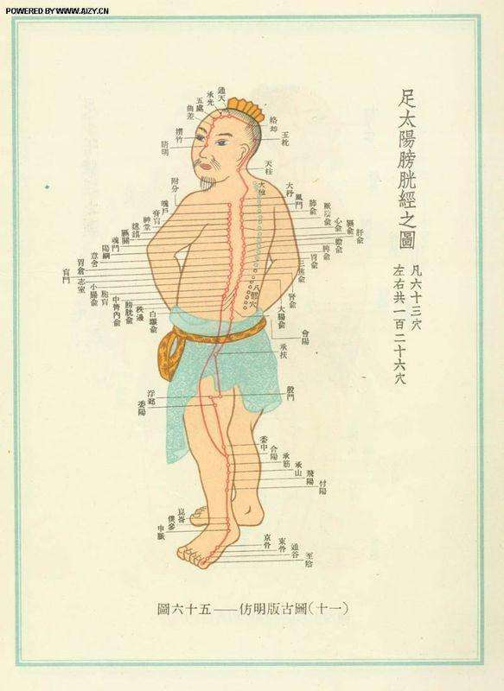
山东高真-小钻石10岁 :以前我女儿发烧，我就给她搓背，搓热乎，发红，挺管用的。
小飞飞，小飞侠1岁 :是的，搓挺管用呢。
师:就是搓揉按压，后背的两条足太阳经脉，就是脊柱两边隆起的肌肉，给孩子揉搓热，甚至疼痛，一出汗就好了，这一点你们说的对。如果短时间无效，那么就用第2招和第3个，通天和透地，无不愈。这个我就不说了，一定等到你们交了钱再说。
山东高真-小钻石10岁 :老师，孩子那两条肌肉挺明显，是病么？
广州希言若谷-棒棒10岁 :曾经掐孩子背俞穴，不配合，连哭带嚎，最后出一身汗好了。
小飞飞，小飞侠1岁 :我一般是搓脊柱，效果特别好。
山东高真-小钻石10岁 :平时可不可以捏捏。
广州希言若谷-棒棒10岁 :相当于麻黄汤。
山东高真-小钻石10岁 :那么神，我不如去开幼儿按摩店，专治发烧。
一片雪花天上来 :老师现在开班了吗？什么时候交钱？
西北独孤伊诺豆包3岁 :老师太坏了。
江苏花盼～橙橙男7岁 :说吧，什么时候交钱？
小飞飞，小飞侠1岁 :通天透地。
自然而然 :老师现在开班呗？
山东高真-小钻石10岁 :现在就交
江苏花盼～橙橙男7岁 :不然又给花完了。
广州希言若谷-棒棒10岁 :其实大人也可以用，一打喷嚏马上把颈部后脑那片搓热，一会就出汗，轻松无比。
山东高真-小钻石10岁 :给开个交钱通道。
师:完。
德明-思宸 :这个时候应该拿个微信收款二维码出来。
山东高真-小钻石10岁 :别呀，我要交钱。
师:德明-思宸这个时候应该拿个微信收款二维码出来@德明-思宸 有道理。
一片雪花天上来 :老师做销售一绝。
东北组-开心 :得明带货一哥。
云南小梦小调皮2岁半 :老师开个育儿班。
江苏花盼～橙橙男7岁 :马上就开，准备好票票。
云南小梦小调皮2岁半 :一女人美容的钱，二健康的钱，三孩子教育的钱。开开开支持千侠出动。
小飞飞，小飞侠1岁 :早报名，早受益。
桂林刘若云三宝5岁男 :和原来的健身一样。
江苏-乘风-兜兜女8岁 :江苏sunny君君，开心男6岁第一期优惠点，后面再涨价@江苏sunny君君，开心男6岁 同意。
大连自救--旎旎8周岁女 :
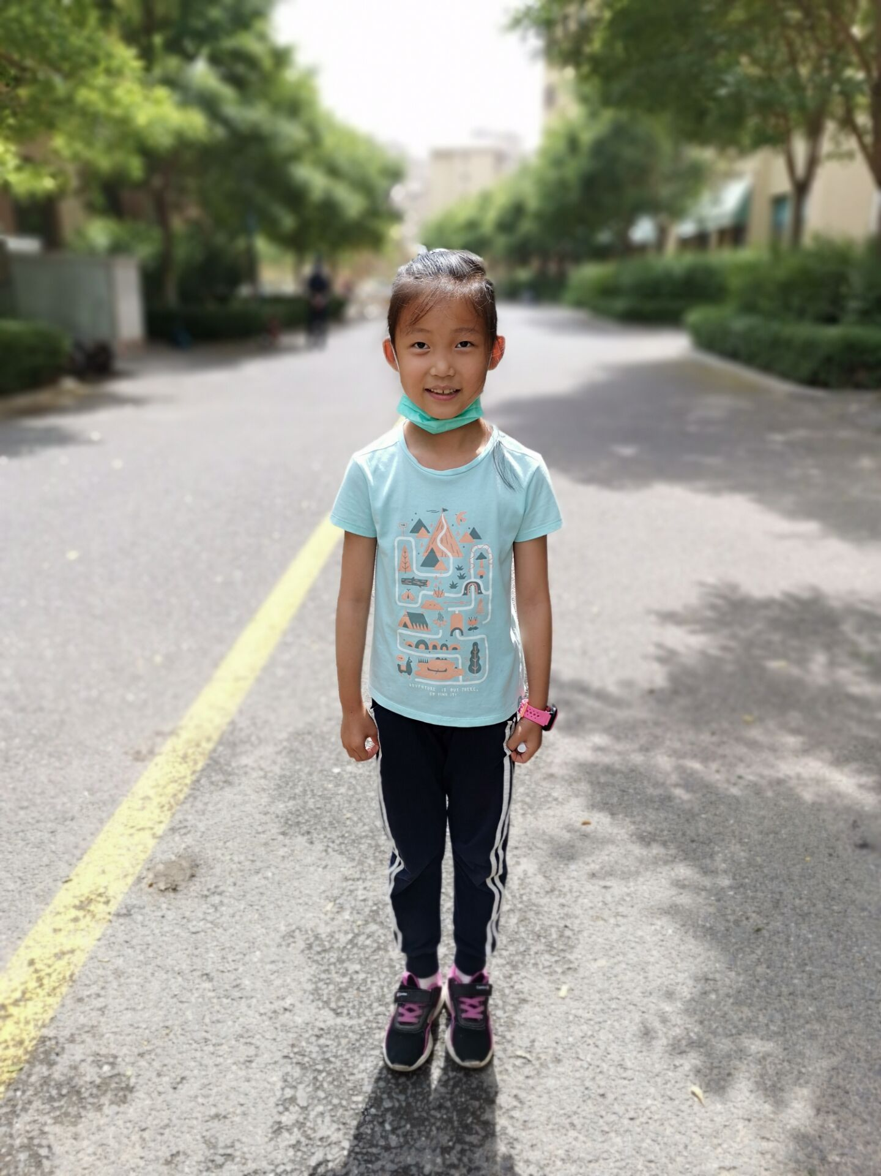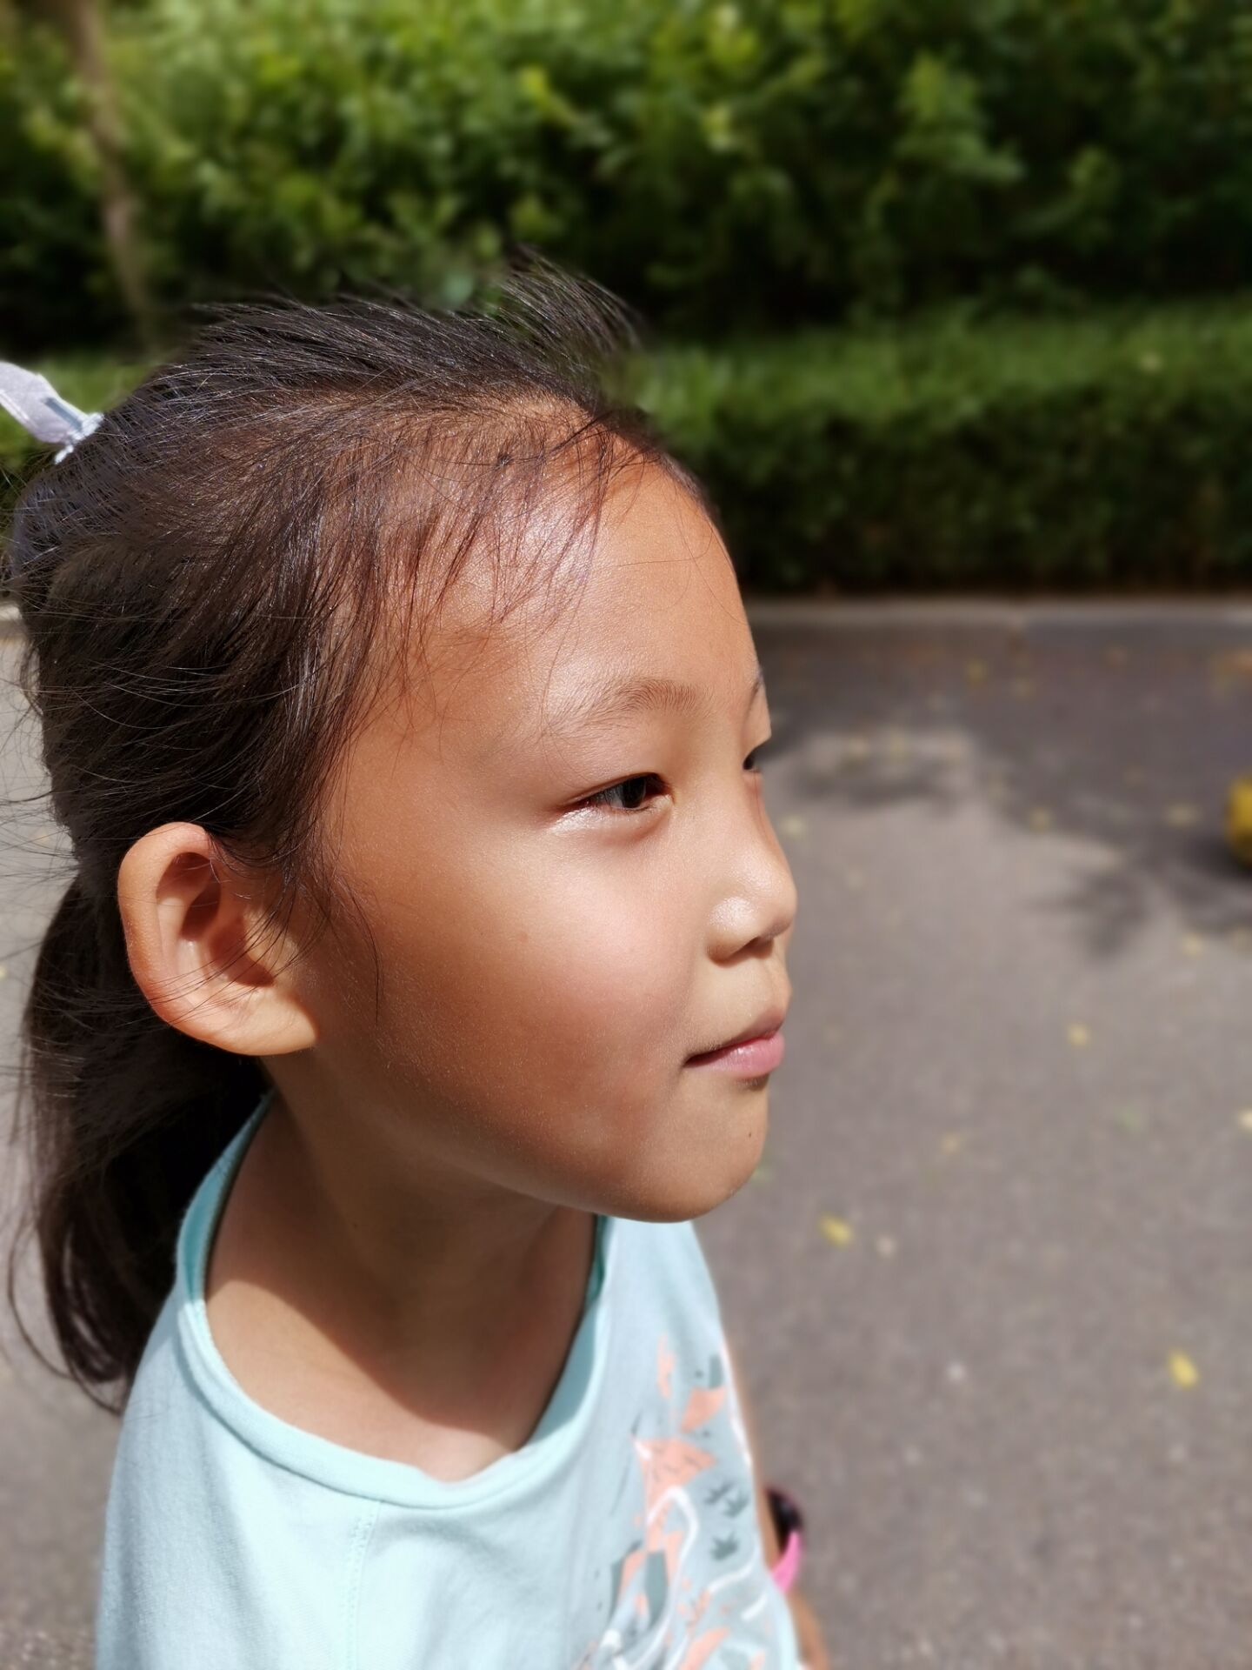
大连自救--旎旎8周岁女 :见黑，本来就黑，更黑～。
北京小科糖糖9岁 :老师怎么又没捂住，又要爬楼。
深圳小邱-小妹女6岁 :通天，我猜是风池穴风府穴。透地，我猜是打屁股或者是太冲穴。
师:
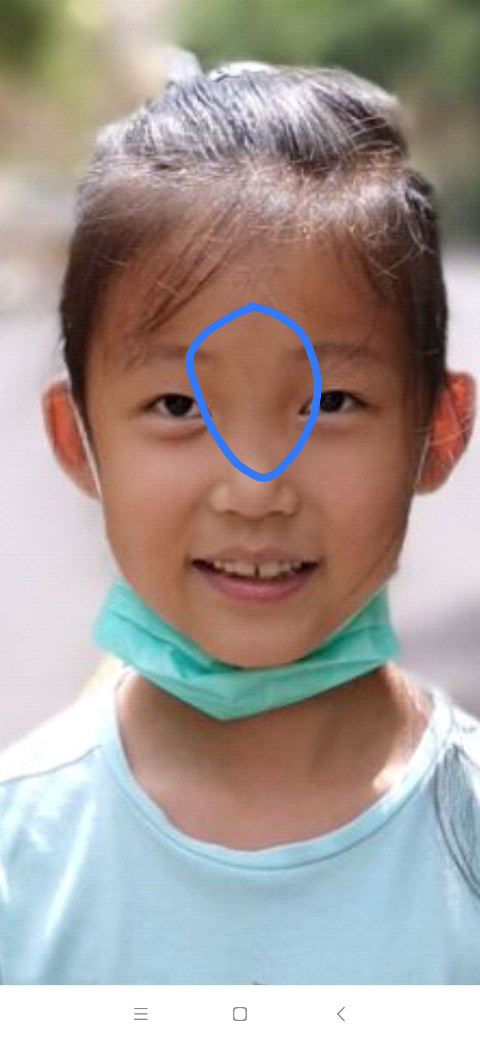
师:好像有条纵的青脉吧，而且门牙有缝，大忌。
深圳小邱-小妹女6岁 :去箍牙。
西北独孤伊诺豆包3岁 :我们这边说门缝大有福。
自然而然 :门牙有缝咋呢？
一片雪花天上来 :我的门牙现在缝在变大
深圳小邱-小妹女6岁 :中脉有缝隙，门牙就。
大连自救--旎旎8周岁女 :老师，我家娃眼周都是青色，嘴周围也是有青筋。
师:@西北独孤伊诺豆包3岁 2b说法。
桂林刘若云三宝5岁男 :精气长不上来。
师:知道为啥门牙有缝不好吗
自然而然 :想知道。
西北独孤伊诺豆包3岁 :千爸爸知道为啥门牙有缝不好吗@师不知道。
自然而然 :我妈妈门牙有缝，挺大的。
师:为什么两个门牙不能长在一块？因为中间有东西堵着。
熳熳 :为啥呀，千爸爸。
大连自救--旎旎8周岁女 :牙还没长好，以后会不会变好？
易贞 :那龅牙是咋回事？
云南-开心 :哇，大秘密。
西北独孤伊诺豆包3岁 :老师啥都知道。
桂林刘若云三宝5岁男 :脑壳亮了
深圳小邱-小妹女6岁 :中脉本来就是个通道，中间有东西堵着就门牙缝隙出来了。
一片雪花天上来 :本来没缝后来有缝了呢。
深圳小邱-小妹女6岁 :老师啥都知道。
一片雪花天上来 :也是堵的吗?
师:深圳小邱-小妹女6岁中脉本来就是个通道，中间有东西堵着就门牙缝隙出来了@深圳小邱-小妹女6岁 聪明。教你们看牙齿识健康，龅牙是胃堵了，顶出来的虎牙小代表胆怯，尤其虎牙小薄。
易贞 :我发现我门牙边上的犬牙很小，代表什么？
一片雪花天上来 :我有两颗大虎牙，还向外突。
深圳小邱-小妹女6岁 :这带娃课程含金量太高了。
一片雪花天上来 :虎牙呢？老师。
易贞 :虎牙小代表什么？
一片雪花天上来 :虎牙大代表胆大吗？
江苏哈哈-瑶瑶女3岁 :听过很多中医说法。第一次听老师讲这些感觉打开了新世界了。
师:江苏哈哈-瑶瑶女3岁听过很多中医说法。第一次听老师讲这些感觉打开了新世界了@江苏哈哈-瑶瑶女3岁 必须的。
江苏哈哈-瑶瑶女3岁 :我家就是尖牙，胆子小。
易贞 :哦。可是我小的时候胆子很大啊，不怕天不怕地的，不过也看事，对外冒险的事不怕，但是怕人。
师:对吧，如果虎牙突出来，长歪了，代表一侧胆经瘀滞，胆经把这个牙顶出来了，懂？
深圳小邱-小妹女6岁 :那没尖牙的呢，胆子更小。
一片雪花天上来 :我就是胆结石。
易贞 :每个牙齿和十二经脉相对应吗？
广东册册—团团男4岁半 :我两个虎牙，左边尖，右边钝。
一片雪花天上来 :虎牙爆出来，歪了。
深圳小邱-小妹女6岁 :我右上边虎牙就没长出来。
江苏哈哈-瑶瑶女3岁 :我家没突，就是4颗尖牙。
师:@一片雪花天上来 对吧，又对上了，神不神。
一片雪花天上来 :老师厉害，太厉害了。
师:必须太厉害。
西北独孤伊诺豆包3岁 :神。
深圳小邱-小妹女6岁 :老师厉害，太厉害了。
易贞 :神。
德明-思宸 :神。
广东册册—团团男4岁半 :神。
深圳小邱-小妹女6岁 :望而知之谓之神。
易贞 :如果换牙的时候乳牙没掉，然后新牙出来错位了，也会拉扯相应经脉的吧？
灯灯 ，女2.5岁 :我们也虎牙 不大不小上下好像都有 方向比较正常。
易贞 :很多双重牙。
一片雪花天上来 :老师，可以去整牙吗？
德明-思宸 :汇报一下刚才捏脚，我胆经给整热了，耳后，胯，腿脚，沿胆经现在还一直热着。
一片雪花天上来 :我想把虎牙往里拉。
熳熳 :大门牙掉了一直没长出来，为啥？@师。
灯灯 ，女2.5岁 :我见到过一个女孩子 需要掉的牙不掉 在那占着位子大人也不管 后来就眼睛疼脸肿很久也不消散 最后去医院一查 乖乖说里面的牙往眼睛下面长了做手术，真可怕。
深圳小邱-小妹女6岁 :谢谢老师，今天学到好多。
一片雪花天上来 :说起牙齿，我家孩子还有诞生牙，7个月的时候掉了，到现在没长出来，不知道啥时候能长出来，老师呢？
大连自救--旎旎8周岁女 :@师老师，门牙有缝肿么办？
灯灯 ，女2.5岁 :什么叫诞生牙？
一片雪花天上来 :一出生自带两颗牙。
德明-思宸 :@大连自救--旎旎8周岁女 小邱知道。
深圳小邱-小妹女6岁 :把中脉打通，门牙的缝隙自然合上。
深圳小邱-小妹女6岁 :这得从小开始练得明健身。
师:深圳小邱-小妹女6岁把中脉打通，门牙的缝隙自然合上@深圳小邱-小妹女6岁 对。
大连自救--旎旎8周岁女 :@深圳小邱-小妹女6岁 怎么打通？
桂林刘若云三宝5岁男 :千爷每天大概10点多休息，得明健身
深圳小邱-小妹女6岁 :参加量子班，是打通的第一步。
师:门牙有缝，一定肚子中间有硬块，你马上摸你家孩子，顺着心口窝，往肚脐下边摸。
小桔灯 :下门牙有缝。
裕齐 :我家娃也有。
深圳小邱-小妹女6岁 :老师对孩纸又仁爱又慈祥。
四期-葫芦 :我家老大门牙有缝，肚子发硬。
裕齐 :两个大门牙还歪了。
四期-葫芦 :今天刚跑完，一直叫肚子疼。
大风—小风5岁半 :门牙没缝，不过肚子也鼓。
大连自救--旎旎8周岁女 :肚子是有一块儿硬硬的。
四期-葫芦 :我家老大也是。
深圳小邱-小妹女6岁 :这么小就有硬块了。
师:大连自救--旎旎8周岁女 肚子是有一块儿硬硬的@大连自救--旎旎8周岁女 是吧，现在不消，要带一辈子，可怕吧，你以后无论带孩子多好，都无济于事。
四期-葫芦 :@深圳小邱-小妹女6岁 三岁左右我就发现了。
深圳小邱-小妹女6岁 :气分，血分，肉分，骨分，这么小就气滞成型了。
自然而然 :硬硬的疙瘩。
大风—小风5岁半 :我家娃肚子比以前软一点了。
黄冈-九期小丹--卉卉5岁熙雅3岁 :期待老师育儿班早日开班。
大连自救--旎旎8周岁女 :我家孩子两岁多些就开始输液，隔三差五生病，好一点吃消炎药，弄不好就输液住院，从我开始关注中医之后，还好多了！
师:看看，多么无知的妈妈，生生再摧残孩子，孩子可不能吓唬，一旦吓唬了孩子，老实了，孩子的生机就没了，可怕。
四期-葫芦 :以前孩子脾气特别大，奶奶带的，经常吓唬她，后来就老实了。
云南小梦小调皮2岁半 :我是幸运的吗？自己得了月子病，孩子到现在没有打过针，幸好我也康复了。
江苏花盼～橙橙男7岁 :老人都喜欢吓唬孩子。
裕齐 :真的是无知呀。
小禾 :我以前老吓唬孩子。
深圳小邱-小妹女6岁 :那谁去学校不被吓唬呢。
江苏花盼～橙橙男7岁 :我妈吓我儿子，我儿子到现在都怕她。
四期-葫芦 :@大连自救--旎旎8周岁女 我们也是一周岁之前，住了两次院，打了半个月吊瓶
云南小梦小调皮2岁半 :我家孩子怕是多动症，最近带出去玩了好像有一些改变不知道是不是长大一些还是怎么回事。
熳熳 :我家孩子奶奶爱吓唬孩子，讨厌。
江苏花盼～橙橙男7岁 :心理阴影，不敢一个人跟外婆在一起。
师:你看看都心理阴影，儿子小时候一旦经过反复吓唬，就会导致原本张开的经脉，关闭起来。
云南小梦小调皮2岁半 :老师多动症是不是有问题。
四期-葫芦 :动不动不要她了，三岁之前我家老大特别黏人，生怕她奶奶不要她了。
自然而然 :俺娃有心里阴影。
师:可怜的娃，孩子多动厌食，调皮，要正确疏导，千万不能打压，适当的批评教育可以，但重在疏导，小孩出去活动多了，经脉开了，回来自然能安稳学习，如果不出去，经脉瘀滞，反而不容易静下心来学习，懂？
熳熳 :我家害怕小虫子，就是她奶奶吓的，明明就是个虫子，大自然存在很正常，她奶奶经常吓唬孩子。
江苏花盼～橙橙男7岁 :小时候我妈打他，那会儿还两三岁吧，落下病了，怕得很。打，加骂。
广东-阿梨-小宝-男-6岁 :嗯嗯，懂，谢谢老师。
云南小梦小调皮2岁半 :@师我太痛苦了一天就是动来动去。
江苏花盼～橙橙男7岁 :难怪以前班上那些成绩好的看着玩的很多，有道理的呀。
四期-葫芦 :最近跑步后，孩子胆子大些了，老说肚子疼，大便也一天一次
师:反而有些学生，在那坐着看似学习，实际都是浪费时间，脑子根本不学，对不对。孩子坐那死活不学，不如让他放飞天性。
江苏花盼～橙橙男7岁 :我就是浪费时间。太对了。
云南小梦小调皮2岁半 :是的我都觉得要中药调理了吃饭不错体力不错，但是就是停不下的去玩这个那个跑的我都受不了了，太难带。
深圳小邱-小妹女6岁 :对。
江苏花盼～橙橙男7岁 :我学生时代压迫得不行。大学了才开始释放，不咋学习，但是什么考级都是一次过，而且分不低，找到原因了。
云南小梦小调皮2岁半 :哈哈天性，他一出去拉都拉不住跑。
江苏花盼～橙橙男7岁 :师糊一语中的。
云南小梦小调皮2岁半 :老师开班吧为了得明孩子。
四期-葫芦 :我都是结婚后才知道不合理要拒绝，以前都是老好人，自己委屈的不行。
师:遛狗去了，晚安。

